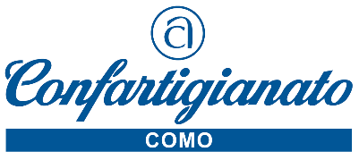

Como, 25 giugno 2021 Comunicato Stampa

LE NUOVE SFIDE DEL MADE IN ITALY PER RILANCIARE L’ECONOMIA POST COVID
Online il numero di giugno del magazine di Confartigianato L’Artigiano Comasco

E’ online il nuovo numero di giugno de L’Artigiano Comasco, il magazine ufficiale di Confartigianato Como, che accende i riflettori sulle sfide per supportare concretamente la ripresa dell’economia nel post covid, attraverso un focus sul tema del “Made in Italy”, che può rappresentare un punto di forza per rilanciare la manifattura italiana.
Diverse le interviste a personaggi noti del panorama provinciale, a partire da Filippo Arcioni Presidente di Villa Erba e Fabio Dadati Presidente di Lariofiere, autorevoli rappresentanti del mondo fieristico e di eventi nazionali e internazionali, per poi affondare nell’artigianato d’eccellenza che mira all’innovazione, con l’intervista alla stilista Roberta Redaelli, alla quale segue una interessante riflessione sul momento difficile che il settore tessile sta attraversando con l’analisi del Presidente del Settore Moda Lorenzo Frigerio.
Chiudono l’ampio capitolo delle interviste, Marusca Nava Presidente della Delegazione di Erba che traccia un’identità del territorio, Marco Galimberti, Presidente della Camera di Commercio di Como e Lecco con un’attenta analisi della congiuntura economica, e uno sguardo sull’offerta formativa rivolta al mondo del lavoro da parte di Roberto Peverelli, Preside dell’ISIS Paolo Carcano di Como. Molto interessanti anche i contenuti tecnico-informativi sui temi di carattere sindacale, fiscale, ambiente e credito, sempre molto utili e puntuali a supporto degli imprenditori.
Per leggere l’Artigiano Comasco online: www.confartigianatocomo.it

2100 Como – Viale Roosevelt 15 – tel. 031 3161 info@confartigianatocomo.it www.confartigianatocomo.it

